第16周生物学周测题

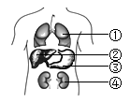41．右图所示的人体器官中，能形成尿液的是（ ）

A．①

B．②

C．③

D．④

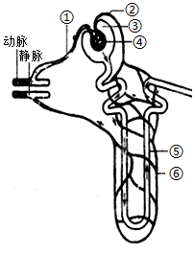

42.关于肾单位的结构和功能叙述，错误的是（ ）

A.肾小球是一个毛细血管球，由①入球小动脉分支形成

B.血液流经肾单位后，发生的主要变化是尿素减少

C.图中④的两端一端连小静脉，另一端连小动脉

D.图中两端都连接毛细血管的结构是②出球小动脉

43.某病人的尿检结果如下表所示，判断该患者发生病变的结构可能是（   ）

|  |  |  |
| --- | --- | --- |
| 主要成分 | 患者尿液（克/100毫升） | 正常人尿液（克/100毫升） |
| 水 | 95 | 96 |
| 蛋白质 | 0.10 | 0.00 |
| 葡萄糖 | 0.00 | 0.00 |
| 无机盐 | 1.20 | 1.10 |
| 尿素 | 1.70 | 1.80 |

A.肾小球 B.肾小囊 C.肾小管 D.输尿管

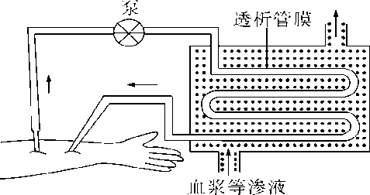44．血液透析是通过将肾衰竭病人体内的血液引流至体外，利用半透膜原理（扩散、对流）将体内各种有害以及多余的代谢废物和过多的[电解质](https://baike.so.com/doc/956474.html)移出体外，达到净化血液、纠正水电解质及[酸碱平衡](https://baike.so.com/doc/5630624.html)的目的。如图所示为临床上使用的血液透析机的模式图，叙述错误的是（ ）

A.血液中所有物质都能通过透析管膜

B.图中的“泵”是将人体内的动脉血引出

C.加入“血浆等渗液”可防止蛋白质滤过

D.送回人体内的血液，尿素含量大大减少

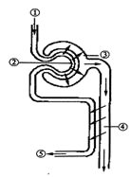45.右图是尿液形成过程的示意图，以下说法正确的是 （ ）

A.血液经过②和③内壁的过滤作用形成尿液

B.若某人有糖尿病，很可能④出现了病变

C.③内的液体与①内的液体相比，③内含有蛋白质

D.⑤中流动的血液是动脉血